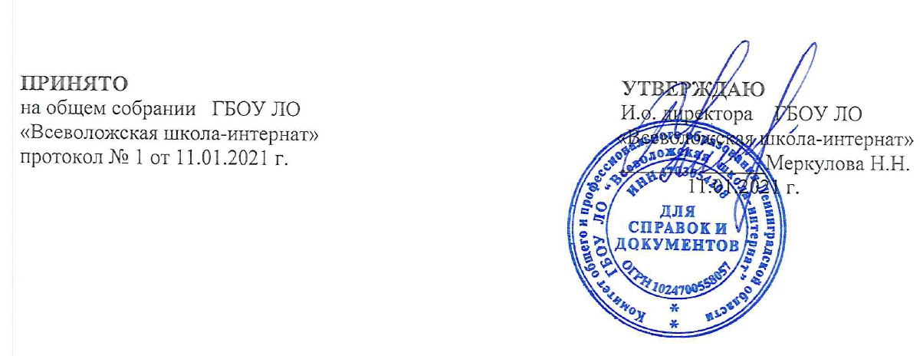

ПОЛОЖЕНИЕ

об официальном Интернет-сайте
ГБОУ ЛО «Всеволожская школа-интернат»

2021 г

ПОЛОЖЕНИЕ

об официальном Интернет-сайте
ГБОУ ЛО «Всеволожская школа-интернат»
- ОБЩИЕ ПОЛОЖЕНИЯ
  - Настоящее Положение об официальном Интернет-сайте ГБОУ ЛО «Всеволожская школа-интернат» (далее - образовательная организация) определяет цели, задачи официального сайта (далее - Сайт), а также регламентирует порядок организации работы с официальном сайтом в информационно-телекоммуникационной сети «Интернет» (далее - сеть «Интернет»).
  - Настоящее Положение разработано в соответствии с Федеральным законом № 273-ФЗ от 29.12.2012 «Об образовании в Российской Федерации» с изменениями от 8 декабря 2020 года, Приказом Рособрнадзора от 14.08.2020 № 831 «Об утверждении Требований к структуре официального сайта образовательной организации в информационно-телекоммуникационной сети "Интернет" и формату представления информации», Постановлением Правительства Российской Федерации от 10 июля 2013 г. № 582 "Об утверждении Правил размещения на официальном сайте образовательной организации в информационно-телекоммуникационной сети "Интернет" и обновления информации об образовательной организации" в редакции от 11 июля 2020 года, рекомендациями Департамента в сфере государственной политики в сфере общего образования от 18 июля 2013 года № 08-950 «Рекомендации по предоставлению гражданам-потребителям услуг дополнительной необходимой и достоверной информации о деятельности государственных (муниципальных) дошкольных образовательных организаций и общеобразовательных организаций», Федеральным законом № 152-ФЗ от 27 июля 2006 года "О персональных данных" в редакции от 8 декабря 2020 года, а также Уставом образовательной организации и других нормативных правовых актов Российской Федерации, регламентирующих деятельность образовательных организаций, приказом Федеральной службы по надзору в сфере образования и науки от 29 мая 2014 года № 785 (ред, от 27.11.2017) «Об утверждении требований к структуре официального сайта образовательной организации в информационно-телекоммуникационной сети «Интернет» и формату представления на нем информации» и Уставом ГБОУ ЛО «Всеволожская школа- интернат».
  - Официальный сайт образовательной организации является электронным общедоступным информационным ресурсом, размещенным в глобальной сети Интернет.
  - Адрес Сайта в сети Интернет: http://vsevkorrinter.testing.spb.ru/

  - Информационные ресурсы Сайта формируются как отражение различных аспектов деятельности образовательной организации.
  - Сайт содержит материалы, не противоречащие законодательству Российской Федерации.
  - Информация, представленная на Сайте, является открытой и общедоступной, если иное не определено специальными документами.
  - Права на все информационные материалы, размещенные на Сайте, принадлежат образовательной организации, кроме случаев, оговоренных в Соглашениях с авторами работ. При перепечатке ссылка на информацию, опубликованную на сайте, обязательна.
  - Концепция и структура Сайта обсуждается всеми участниками образовательных отношений на заседаниях органов самоуправления образовательной организации.
  - Сайт может быть открыт, закрыт (удален) только на основании распорядительного акта руководителя образовательной организации либо по решению Учредителя,
  - Общая координация работ по развитию Сайта и контроль за исполнением обязанностей лицами, участвующими в его информационном наполнении, актуализации и программно-техническом сопровождении, возлагается па руководите образовательной организации.
  - Финансирование создания и поддержки Сайта осуществляется за счет финансовых средств образовательной организации.
  - Сайт является структурным компонентом единого информационного образовательного пространства Ленинградской области, связанным гиперссылками с другими информационными ресурсами образовательного пространства.
- ЦЕЛИ И ЗАДАЧИ САЙТА
- Сайт создается с целью оперативного и объективного информирования общественности о деятельности образовательной организации.
- Создание и функционирование Сайта образовательной организации направлены на решение следующих задач:
- формирование целостного позитивного имиджа образовательной организации;
- совершенствование информированности граждан о качестве образовательных услуг в образовательной организации;
- создание условий для взаимодействия участников образовательного процесса, социальных партнеров образовательной организации;
- осуществление обмена педагогическим опытом;
- стимулирование творческой активности педагогов и обучающихся.
- ОРГАНИЗАЦИЯ РАЗРАБОТКИ И ФУНКЦИОНИРОВАНИЯ САЙТА
3.1Для обеспечения разработки и функционирования Сайта создается рабочая группа. В состав рабочей группы могут входить заместители руководителя, специалисты по информатизации, инициативные педагоги, родители и обучающиеся. Рабочая группа может внести предложения директору об изменении структуры сайта, о добавление новых или удалении разделов сайта.
3.2Для обеспечения функционирования Сайта приказом директора назначается администратор сайта. Администратором сайта признается лицо, имеющее доступ к редактированию материалов сайта в сети Интернет.
3.3Администратор Сайта размещает переданную ему информацию от ответственных лиц в соответствующие разделы сайта.
3.4Администратор Сайта несет персональную ответственность за совершение действий с использованием паролей для управления сайтом и за выполнение своих функций.
3.5Актуальные пароли для управления Сайтом хранятся в запечатанном конверте у руководителя образовательной организации. При каждой смене паролей администратор сайта обязан изготовить новый конверт с актуальными паролями, запечатать его, проставить па конверте дату и свою подпись и передать директору в однодневный срок с момента смены паролей.
3.6Пароли подлежат обязательной смене при каждой смене администратора сайта и при каждом вскрытии конверта с паролями.
3.7Информация и документы, указанные в настоящем Положении, если они в соответствии с законодательством Российской Федерации не отнесены к сведениям, составляющим государственную и иную охраняемую законом тайну, подлежат размещению на официальном сайте образовательной организации в сети "Интернет" и обновлению в течение десяти рабочих дней со дня их создания, получения или внесения в них соответствующих изменений.
- ОТВЕТСТВЕННЫЙ ЗА ЭКСПЛУАТАЦИЮ САЙТА
4.1Администратор Сайта в своих действиях руководствуется федеральными, региональными нормативными актами Ленинградской области, локальными документами образовательной организации.
  - Администратор Сайта имеет право:
- вносить предложения администрации образовательной организации по развитию структуры, функциональности и информационного наполнения Сайта по соответствующим разделам (подразделам);
- запрашивать информацию, необходимую для размещения на Сайте у администрации образовательной организации.
  - Обязанности Администратора сайта включают:
- обеспечение взаимодействия с внешними информационно-телекоммуникационными сетями, с сетью Интернет;
- проведение организационно-технических мероприятий по защите информации сайта образовательной организации от несанкционированного доступа, функционирование системы контентной фильтрации;
- инсталляцию программного обеспечения, необходимого для поддержания функционирования сайта образовательной организации в случае аварийной ситуации;
- разграничение прав доступа к ресурсам сайта образовательной организации и прав на изменение информации;
- сбор, обработка и размещение на сайте образовательной организации информации в соответствии с п 3. настоящего Положения;
- представление отчетов о проделанной работе по требованию руководителя.
4.5Администратор Сайта обладает всеми полномочиями, необходимыми для осуществления вышеперечисленных функций, обладает правами полного управления Сайтом.
  - Решения и действия администратора Сайта, предполагающие существенные изменения или затрагивающие чьи-либо интересы, фиксируются в письменной форме.
- ОТВЕТСТВЕННОСТЬ
5.1Руководитель образовательной организации несет ответственность за содержание информации, представленной на Сайте.
  - Администратор сайта несет ответственность за:
- несвоевременное размещение предоставляемой информации;
- неоперативное принятие мер по удалению материалов, не соответствующих требованиям данного Положения;
- совершение действий, повлекших причинение вреда информационному ресурсу, нарушение работоспособности или возможность несанкционированного доступа к Сайту;
- размещение на Сайте информации, предназначенной только для служебного пользования, персональных данных обучающихся и работников без их разрешения, а также информации политического характера и коммерческой рекламы.

